PrÉsidence

de la Paris, le 15 février 2015

République

NOTE

à Monsieur le Président de la République

----

s/c de Monsieur le Secrétaire General

***Objet : Questions d’actualité - 15 février 2015***

1. **Incarnation de la gauche : bond du Premier ministre et dans une moindre mesure du Président**

* **Auprès de l’ensemble des Français**, Manuel Valls incarne le mieux la gauche pour 35% d’entre eux suivi de J-L Mélenchon (21%), Martine Aubry (19%), François Hollande (11%), puis Christiane Taubira (5%) et Cécile Duflot (3%).

C’est un **saut de 15 points pour Manuel Valls**depuis décembre (qui dénote sans doute le surcroît de visibilité de ces dernières semaines, notamment pour les Français qui ne se disent pas de gauche) ; de **4 points pour le Président** (envers qui la droite reste radicalisée).

* **Au sein des sympathisants de toute la gauche**, le Premier ministre talonne désormais J-L Mélenchon (26 et 28% respectivement) ; M. Aubry se tasse (21%) ; le Président gagne quelques points à 13% (puis C. Taubira à 7% et C. Duflot à 2%).
* **Auprès des électeurs de premier tour de François Hollande en 2012**(jauge plus cohérente que la gauche globale dont on connaît les fractures), M. Valls est à 32%, Aubry à 21%, le Président à 19%, et J-L Mélenchon à 15% (les scores auprès des seuls sympathisants socialistes, périmètre un peu plus étroit, sont proches : cf. graph).

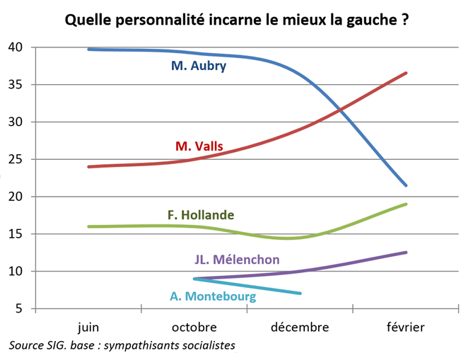

**Le pôle PR/PM est désormais majoritaire, en progression de plus de dix points par rapport à décembre.** Le Premier ministre progresse très nettement et dépasse désormais M. Aubry en reflux très net, tandis que le Président progresse mais de manière moins marquée.

*Précaution méthodologique : compte tenu de la taille des échantillons, les tendances mesurées sont sans doute fiables mais les niveaux exacts peuvent être un peu plus incertains.*

* *Les évènements des dernières semaines semblent avoir consolidé les évolutions plus structurelles et idéologiques visibles depuis plusieurs mois : le pôle « réformiste/régalien » incarné par le Président et le Premier ministre réagrège progressivement l’électorat socialiste, au détriment des offres alternatives.*
* *L’enjeu semble dès lors être de gérer le retour des préoccupations économiques (cf. infra) sans relâcher la pression sur les sujets « républicains ». Un alliage devra être trouvé.*
* *De même, la bonne articulation des postures et des discours entre PR et PM pourrait sans doute entretenir la complémentarité et continuer à solidifier ce socle.*

1. **Les préoccupations économiques reprennent leurs droits**

* **74% des Français considèrent que l’emploi doit être une priorité gouvernementale pour l’année qui s’ouvre - soit huit points de plus que l’an dernier**. Mais signe que les attentats ont mis à jour des questionnements sur l’école et accentué la préoccupation sécuritaire, ces deux items sont prioritaires pour 35% (+15) et 33% (+4) des Français.
* **Les Français ont actuellement le sentiment que le gouvernement donne trop d’importance aux suites des attentats par rapport aux sujets économiques** : c’est le cas de 55% (dont 63% des catégories populaires) d’entre eux ; contre 42% qui pensent que l’action gouvernementale est bien équilibrée entre sujets économiques et thématique des attentats.

Les sympathisants de gauche sont, malgré la fierté qui est la leur quant à la gestion gouvernementale des attentats, partagés à 50/50 sur cette question - signe que le malaise est réel.

* Par conséquent le jugement sur l’action gouvernementale pour lutter contre le chômage reste mauvais et subit même une légère dégradation. 26% (-3 par rapport à fin avril 2014) ont le sentiment que le gouvernement fait tout ce qu’il peut pour lutter contre le chômage, contre 74% non. Seuls les sympathisants PS sont une majorité (58%) à juger que le gouvernement fait tout son possible.

1. **Loi Macron : le risque des reculs**

* Venant confirmer ce qui transparaissait dans les verbatims des questions ouvertes de la semaine dernière, **les Français ont le sentiment que dans les débats sur la loi Macron « *le gouvernement va reculer sur l’essentiel de la loi* »** (62%). 34% des français seulement - et 39% des sympathisants de gauche - ont le sentiment que le gouvernement va aller jusqu’au bout et préserver l’essentiel du projet de loi.

**L’enjeu portera sur l’explication de la nature des « compromis », afin qu’ils ne soient pas vus comme des reculs**. Ainsi 68% déclarent aujourd’hui ne pas avoir assez d’éléments pour juger si les compromis passés vont dans le bon ou le mauvais sens. Ceux qui se prononcent sont presque aussi nombreux à juger qu’ils vont dans le bon (12% - dont 14% à gauche) que dans le mauvais sens (19% - dont 16% à gauche).

1. **Ukraine : le Président conforte sa stature internationale**

* **Au sujet de la crise en Ukraine, une part très significative de Français**(47%, dont 65% à gauche et 32% à droite) **a jugé le Président de la république « *à la hauteur de la situation* »** ; contre 52% qui ne l’ont pas jugé à la hauteur. C’est un résultat intéressant, bien supérieur à d’autres traits d’image.

Ce résultat vient faire écho à un sondage Odoxa indiquant que 57% des Français jugent que Président a joué un rôle important dans la résolution de la crise ukrainienne.

1. **5. Sécurité : un doute profond sur les statistiques**

* **Seulement 21% des Français pensent que la délinquance a réellement baissé à Marseille**. Si les Français nous font dans l’ensemble confiance pour faire ce qu’il fait sur la sécurité, la séquence de cette semaine a sans doute conforté un doute structurel vis à vis des statistiques publiques.

Les sympathisants de gauche ne sont pas beaucoup moins sceptiques que ceux de droite (29% contre 15%)./.

Adrien ABECASSIS